**RISCV – CPU** 16 ACM 李怿铠

# 处理器架构

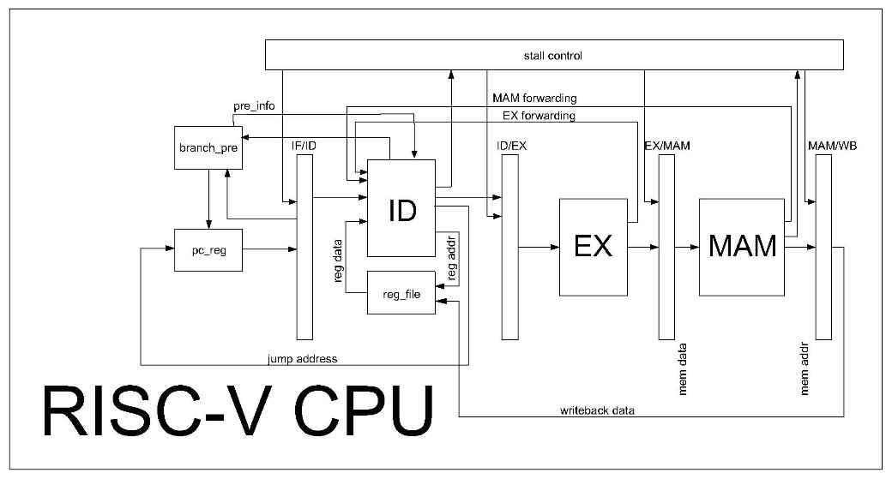

架构如图所示，在实现正常五级流水的基础上添加tournament分支预测。

## 架构实现**“个性化”**

* 在 ID 阶段依据 opcode、funct3/7 将指令映射至 OpenMIPS 的八位操作码，继承其后续实现
* 对于跳转指令在 ID 阶段解析出之后，立即计算出跳转地址修改 PC 寄存器，将跳转指令的损失降至一周期
* 将 LUI、AUIPC 定义为跳转类型指令，ID 阶段解析时直接将结果存为立即数，后随流水流入寄存器
* ID 阶段解码时将立即数存储进 rd2 寄存器，合并 EX 阶段运算分支中的与立即数相关操作

# 特色功能 —— tournament 分支预测

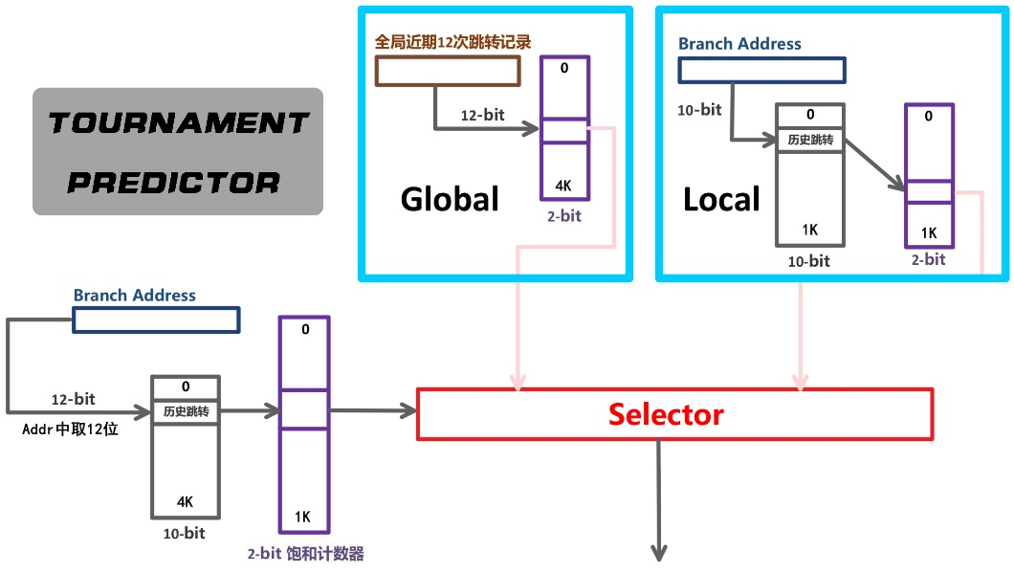

## 功能实现

tournament 分支预测模块分为两个部分：**跳转预测** & **饱和计数器更新**

### 跳转预测

* 1. 由 inst_rom 导入 pc、inst 触发，检测若为跳转指令则进行预测

将预测结果告知 PC 同时随指令流入 ID 阶段保存

* 1. ID 阶段在下一周期指令到达时，判断预测是否正确。

若错误，将正确结果发送给 PC，同时将 IF/ID 阶段 stall

### 状态更新

ID 阶段为跳转指令时触发

根据 ID 发回的保存结果与预测正确性判定，更新饱和计数器状态

***注：考虑到pc从零开始每次递增4，且长度为32bit，取inst[13:2]进行映射。***

# 心得体会

参考书目**《自己动手写CPU》**

书本首先进行指令集架构和Verilog HDL 的基础知识讲解，然后采用步步扩充的方式搭建出完整的处理器，依据书本中实现模改即可方便搭建自己的处理器。

其中**OpenMIPS**与**riscv-cpu**的区别以及一些注意点：

* riscv 中没有乘除法运算，因此不需要相应的乘除法模块与hi，lo寄存器
* riscv 对于指令中立即数生成规则有专门说明，参见文档riscv-spec-v2.2（后找到中文版）
* riscv 中 rd/rd1/rd2 位置相对固定，可简化 ID 阶段解码实现
* riscv 不再使用延迟槽机制

## 发现问题

1. 在与OpenMIPS 的8位操作码对接时，发现其指令总数远远不及28 = 256，又删去了大量非riscv指令之后，思考是否可以通过哈夫曼树方法进行操作码的重新分配？

后回忆起align指令，担心在数据传输过程中会有对齐问题，于是放弃修改。

1. 由于riscv中的跳转是依据PC或reg_data的偏移来进行，需要进行加法操作。

若由EX 阶段的ALU来运算，则为一条跳转指令需要stall两个周期，浪费过多。

若选择在id阶段做完，则又似乎不需要EX 阶段变为四级流水。

1. 书本中实现的memory为哈佛结构，即inst与data分立存放，不支持selfmodify同时若需要与电脑通信，也需要将inst_rom与data_ram合并。

#### 特别鸣谢：

**范舟**与**陈竞潇**同学提供的测试数据与**李沐阳**同学在架构实现上的指导。